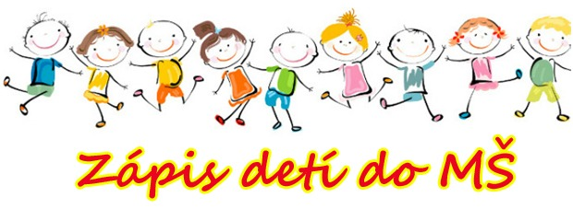

Milí rodičia predškolákov !

V súvislosti s prijatými zmenami o povinnom predprimárnom vzdelávaní v zákone č.245/2008 Z.z. o výchove a vzdelávaní (školský zákon) a o zmene a doplnení niektorých zákonov v znení niektorších predpisov a tiež v súlade s vyhláškou MŠ SR č.306/2008 Z.z. o materskej škole v znení vyhlášky MŠ SR č. 308/2009 Z.z., prinášame niekoľko základných informácii:
- Predprimárne vzdelávanie je povinné pre všetky deti, ktoré dovŕšia vek 5 rokov do 31.8. 2021. Rodič má zákonnú povinnosť prihlásiť dieťa na povinné predprimárne vzdelávanie.
- Povinné predprimárne vzdelávanie v materskej škole trvá jeden školský rok, dieťa ho bude plniť formou pravidelného dochádzania do spádovej MŠ v pracovných dňoch v rozsahu najmenej 4 hodiny denne.
- Povinné predprimárne vzdelávanie plní dieťa v materskej škole kde má trvalý pobyt (teda v spádovej materskej škole), ak zákonný zástupca alebo zástupca zariadenia pre dieťa nevyberie inú materskú školu. Dieťa môže plniť povinné predprimárne vzdelávanie aj v inej ako spádovej materskej škole, ak ho riaditeľ tejto materskej školy prijme na predprimárne vzdelávanie.
- Ruší sa odklad školskej dochádzky. Ak dieťa po dovŕšení šiesteho roka veku nedosiahlo školskú spôsobilosť, riaditeľ materskej školy rozhodne o pokračovaní plnenia povinného predprimárneho vzdelávania v materskej škole na základe písomného súhlasu príslušného zariadenia výchovného poradenstva a prevencie, písomného súhlasu všeobecného lekára pre deti a dorast a s informovaným súhlasom zákonného zástupcu alebo zástupcu zariadenia.
- Ak dieťa nedosiahne školskú zrelosť ani po pokračovaní plnenia povinného predprimárneho vzdelávania v MŠ (7. ročné dieťa), začína plniť povinnú školskú dochádzku v ZŠ.
- Rodičia detí, ktoré navštevujú materskú školu pred začiatkom plnenia povinného predprimárne vzdelávania nemusia dávať novú žiadosť o prijatie.
- Ak ide o dieťa s so špeciálnymi výchovno-vzdelávacími potrebami, k žiadosti treba pripojiť aj vyjadrenie príslušného CPPPaP a všeobecného detského lekára pre deti a dorast.
- Povinné predprimárne vzdelávanie sa nezarátava do povinnej školskej dochádzky.
- Dieťaťu so zdravotným znevýhodnením, ktoré je oslobodené od povinnosti dochádzať do materskej školy a jeho zdravotný stav mu neumožňuje vzdelávať sa, sa na základe písomného súhlasu všeobecného lekára pre deti a dorast a písomného súhlasu zariadenia výchovného poradenstva a prevencie neposkytuje vzdelávanie do pominutia dôvodov, pre ktoré došlo k oslobodeniu od povinnosti dochádzať do materskej školy.
- O povolenie individuálneho vzdelávania dieťaťa môže zákonný zástupca dieťaťa alebo zástupca zariadenia písomne požiadať riaditeľa materskej školy, do ktorej bolo dieťa prijaté na povinné predprimárne vzdelávanie.

